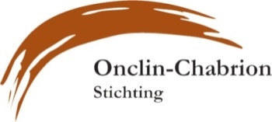
Jaarcijfers 2020 Inkomsten Uitgaven

Donateurs Ned/Frans 1039,95 Onkosten Tullekensmolen 600
Periodieke giften 750 Website 0
Giften 300 Kosten bank Triodos 146,66
Vertaling Engelse versie website 129,50
Verkoop Eeuwfeestboek “Alles in Wording” 40 Kantoor/drukwerk /porti /nieuwsbrief 2019 588,30
Donateurs kado 87,73
Verzekering OCS 0
Inkomsten “Educatief school project “ 425 Onkosten “Educatief Kunstproject 2020 “en stichting 535,43

Totaal 2554,95 2087,62

